Лабораторная работа №4
Решение задач линейного программирования
симплекс-методом в табличной форме.

Цель работы: изучение алгоритма симплекс-метода в табличной форме.
Постановка задачи. Используя теоретические сведения, представленные в данном описании, и обучающе-контролирующую программу Simplex, изучить алгоритм табличного симплекс-метода для решения задачи линейного программирования в нормальной форме

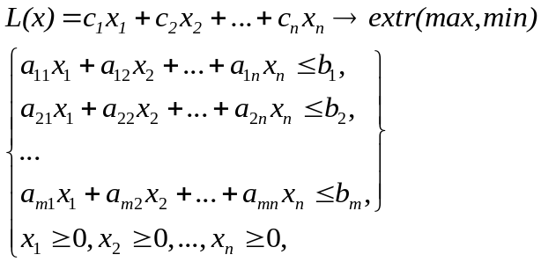
Пройти тестирование знаний в контролирующем режиме программы Simlex (программа располагается по адресу W:\SAIO) – после возвращения в оффлайн))
Порядок выполнения работы.
1. Изучить представленные в работе, а так же конспекте лекций теоретические сведения.
2. Решить задачу по варианту табличным симплекс-методом.
!!! Обязательно в одной из таблиц показать расчеты!!!

1. Теоретические сведения.
Табличный симлекс-метод является формальной, более удобной для вычислений, процедурой симлекс-метода в форме последовательного исключения переменных, с которой вы познакомились в ходе выполнения ЛР №1. Его алгоритм для решения задачи линейного программирования в нормальной форме состоит из подготовительного этапа и последовательности итераций. Подготовительный этап включает:
- приведение условия к канонической форме.
Условие задачи находится в канонической форме тогда и только тогда, когда все ограничения системы основных ограничений имеют тип равенства. Для того, чтобы преобразовать ограничения типа “<=” к типу “=”, в левую часть каждого неравенства добавляют по свободной переменной. На введенные свободные переменные накладывается следующее ограничение: они, как и основные переменные, должны быть больше либо равны нулю.
Рассмотрим пример:
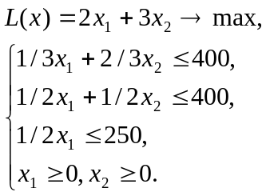
Каноническая форма этой задачи будет следующей:
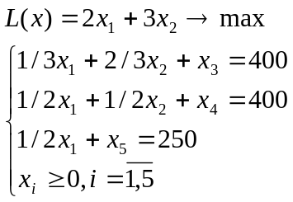

- приведение задачи к симплексной форме и построение симплексной таблицы.

Симплексной формой задачи линейного программирования называется такое ее представление, при котором система основных ограничений разрешена относительно m переменных, называемых базисными (m – количество основных ограничений в условии задачи). В случае задачи линейного программирования в нормальной форме симплексная форма строится очень просто: система основных ограничений разрешается относительно свободных переменных. В рассматриваемом примере симплексная форма имеет вид:
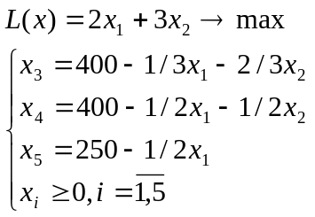
Коэффициенты симплексной формы переносятся в специальную симплексную таблицу

x_{н}  x_{б} |  |  | 
 | 0 | 2 | 3
 | 400 | -1/3 | -2/3
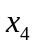 | 400 | -1/2 | -1/2
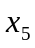 | 250 | -1/2 | 0

Этой таблице соответствует начальный базисный план:
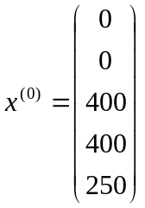, 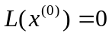.
На этом подготовительный этап окончен. Переходим к итерациям симплекс-метода. Каждая итерация симплекс-метода состоит из 3-х шагов:

- проверка условий оптимальности, определение ведущего столбца.
Условие оптимальности базисного плана выполняется в том случае, если в задаче на минимум все коэффициенты целевой функции положительны или если в задаче на максимум все коэффициенты целевой функции отрицательны. Если выполняется условие оптимальности, решение задачи заканчивается.
Если условие оптимальности базисного плана не выполняется, то в качестве ведущего столбца выбирается столбец, которому соответствует максимальный по модулю коэффициент целевой функции. Для экстремума “максимум” просматриваются положительные коэффициенты целевой функции, для “минимум”- отрицательные.
В рассматриваемом примере ведущим столбцом будет являться столбец .

- вычисление максимально допустимого шага и определение разрешающей строки.
В симплексную таблицу добавляется столбец, в который заносятся результаты расчета шага для каждой базисной переменной. Формально правило расчета можно сформулировать следующим образом: если коэффициент в ведущем столбце больше либо равен нулю, то соответствующий шаг равен бесконечности; иначе он равен отношению соответствующего значения в столбце b к значению в ведущем столбце, взятому с противоположным знаком.
Максимально допустимый шаг вдоль ведущей переменной равен наименьшему из найденных шагов.
Формально это правило можно записать с помощью следующих соотношений
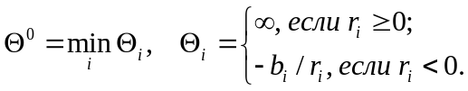
Здесь 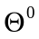- максимально допустимый шаг, 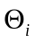 - шаг, рассчитанный по i-ой строке таблицы; b_{i} , r_{i} – элементы i-ой строки таблицы, находящиеся соответственно в столбце b и ведущем столбце таблицы.
Если =∞, то целевая функция неограниченно возрастает (или убывает) на множестве планов задачи. Ее решение в этом случае окончено.
Допустим, что <∞. Строка, содержащая максимально допустимый шаг (т.е. содержащая наименьшее из найденных чисел), называется разрешающей.
Результаты вычисления максимально допустимого шага для рассматриваемого примера приведены ниже:

x_{н}
x_{б}
 | 0 | 2 | 3
 | 400 | -1/3 | -2/3 | 600
 | 400 | -1/2 | -1/2 | 800
 | 250 | -1/2 | 0 | ∞

Серым цветом в этой таблице выделены ведущий столбец и разрешающая строка. Элемент, находящийся на пересечении ведущего столбца и разрешающей строки, называется разрешающим.

- Замена в базисе и пересчет симплексной таблицы.
После определения ведущего столбца и ведущей строки производим замену в базисе: базисная переменная, соответствующая разрешающей строке, покидает базис, вместо нее в базис вводится небазисная переменная, соответствующая ведущему столбцу. Эта замена сопровождается пересчетом симплексной таблицы, который осуществляется по по четырем правилам:
- «новый» разрешающий элемент есть число, обратное к «старому» разрешающему элементу, т.е.
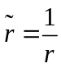.
Здесь - «новый» разрешающий элемент, r - «старый» разрешающий элемент.
- «новые» элементы разрешающей строки получаются из «старых» элементов делением на «старый» разрешающий элемент, взятый с противоположным знаком, т.е.
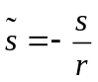.
Здесь - «новый» элемент разрешающей строки, s - «старый» элемент разрешающей строки.
- «новые» элементы ведущего столбца получаются из «старых» элементов делением на «старый» разрешающий элемент, т.е.
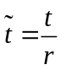
Здесь - «новый» элемент ведущего столбца, t - «старый» элемент ведущего столбца.
- Рассмотрим произвольный элемент таблицы, не находящийся ни в ведущем столбце, ни в разрешающей строке. Обозначим его, например, q. Найдем его проекции на ведущий столбец и разрешающую строку. Обозначим их соответственно t и s (см. рисунок ниже).

 | q |  | t
 | s |  | r

Пусть - «новый» элемент таблицы. Тогда он находится по формуле
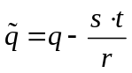
Эту формулу называют правилом прямоугольника. Словами его можно сформулировать так: «новый» элемент симплексной таблицы есть разность между его старым значением и произведением проекций, разделенным на разрешающий элемент.

Применим сформулированные выше правила к рассматриваемому примеру. В результате получим таблицу

x_{н}
x_{б}
 | 1800 | 1/2 | -9/2
 | 600 | -1/2 | -3/2
 | 100 | -1/4 | 3/4
 | 250 | -1/2 | 0

Новой симплексной таблице соответствует базисный план
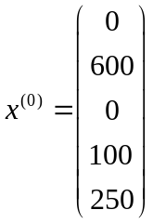, 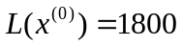.
Напомним, что в базисном плане небазисные компоненты равны нулю, а значения базисных равны свободным членам симплексной формы. В симплексной таблице последние находятся в столбце b. Значение целевой функции можно получить если подставить в нее найденные значения базисного плана. В таблице значение целевой функции находится на пересечении строки L и столбца b.

Шаги 1) – 3) составляют суть итерации симплекс-метода в табличной форме. Они циклически повторяются до тех пор, пока не будет построен оптимальный план задачи линейного программирования, или не возникнет ситуация неограниченного возрастания (убывания) целевой функции.

Продолжим рассмотрение примера. Так как задача на максимум, а в строке целевой функции есть положительные коэффициенты, то базисный план x(2) не является оптимальным. В качестве ведущего выбирается столбец x1. Результаты вычисления максимально допустимого шага и выбора разрешающей строки представлены в таблице

x_{н}
x_{б}
 | 1800 | 1/2 | -9/2
 | 600 | -1/2 | -3/2 | 1200
 | 100 | -1/4 | 3/4 | 400
 | 250 | -1/2 | 0 | 500

Таким образом, переменная x₄ покидает базис, вместо нее вводится переменная x₁. Замена в базисе и пересчет симплексной табличы по правилам 3.1)-3.4) приводят к следующему результату

x_{н}
x_{б}
 | 2000 | -2 | -3
 | 400 | 2 | -3
 | 400 | -4 | 3
 | 50 | 2 | -3/2

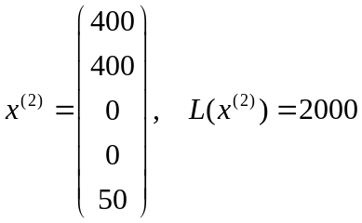, .
Поскольку в строке целевой функции отсутствуют положительные коэффициенты, то полученный базисный план оптимален, решение задачи окончено.

2. Интерфейс программы Simplex.
Программа имеет меню в виде панели инструментов, представленной на рисунке 1.

Рисунок 1 - Панель инструментов программы

Недоступные в данный момент пункты отображаются при помощи пиктограмм в оттенках серого цвета.
Инструменты данной панели обеспечивают следующие функции:
 Новое условие.
Данный пункт меню отвечает за создание нового условия задачи. Для этого на экране появляется форма, изображенная на рисунке 2.

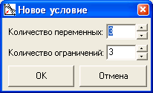
Рисунок 2 - Форма «Новое условие»

В данной форме задается количество переменных и ограничений в условии задачи.
Далее на экран будет выведена форма редактирования условия задачи (рисунок 3). Режим редактирования обладает всеми необходимыми для изменения условия возможностями (изменение коэффициентов, типов ограничений, удаление и добавление переменных и ограничений);
 Открыть условие.
Данный пункт меню отвечает за загрузку условия из файла на диске;
 Сохранить условие.
Сохранение условия на диске. Если было создано новое условие, будет запрошено имя файла для его записи;

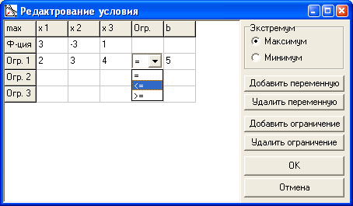
Рисунок 3 - Форма редактирования условия

 Сохранить условие как.
Этот пункт меню тоже отвечает за сохранение условия, но в любом случае запрашивает имя файла для записи;
 Редактировать условие.
Для модификации условия задачи вызывается форма редактирования условия (рисунок 3).
Окно программы после создания или загрузки условия имеет вид, приведенный на рисунке 4. В окне отображается условие задачи.
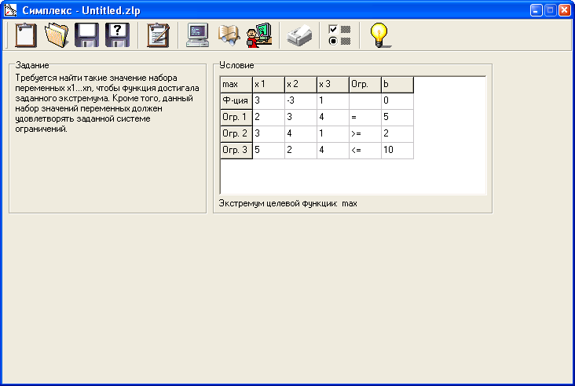
Рисунок 4 - Окно программы после ввода или загрузки условия

 Решить.
Данный пункт меню запускает решение задачи в автоматическом режиме с отображением промежуточных результатов (программа останавливается после каждого пересчета симплексной таблицы). Для перехода к последней симплексной таблице, которая является решением задачи, можно воспользоваться кнопкой “Перейти к последней таблице>”. По окончании решения задачи выводится страница просмотра результатов, представленная на рисунке 5;
 Обучить.
Данный пункт меню запускает решение задачи в режиме обучения. При этом в главном окне программы переключаются страницы, на которых отображаются действия по каждому шагу алгоритма решения вместе с пояснениями. Структура окна приведена на рисунке 6.
После того, как задача будет решена, на экране, как и в случае решения задачи в автоматическом режиме, появится страница просмотра результатов решения (рисунок 5).

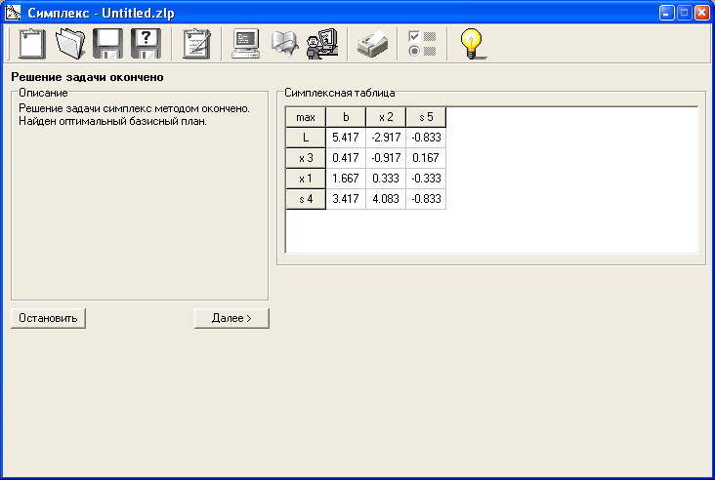 Рисунок 5 - Окно просмотра результатов решения

 Проконтролировать.
Данный пункт меню переводит программу в режим контроля. Прежде всего, программа запросит у студента его Фамилию, Имя, Отчество и группу. После этого на экране будут появляться страницы с заданиями. Структура окна программы в режиме контроля похожа на структуру окна в режиме обучения и приведена на рисунке 7. В таком окне студенту задаются вопросы, связанные с вычислениями. Вопросы, касающиеся порядка действий при решении задачи, задаются в отдельном окне (рисунок 8). Возможные ответы при этом всегда перемешиваются случайным образом.

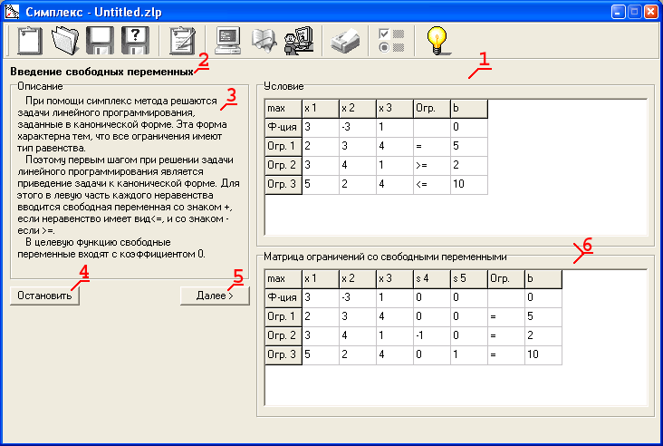
- страница текущего шага алгоритма;
- название текущего шага;
- описание действий текущего шага;
- кнопка выхода из режима обучения;
- переход к следующему шагу алгоритма;
- данные и результаты выполнения текущего шага.
Рисунок 6 - Окно программы в режиме обучения

Для ответа на каждый вопрос студенту предоставляются три попытки. Если студент не сможет дать правильный ответ с трех попыток, программа выдаст правильный ответ и предложит либо продолжить контроль в режиме тренировки (без претензии на положительную оценку), либо закончить его.
После того, как процесс решения задачи будет окончен, программа выведет на экран окно с результатами контроля (рисунок 9). В этом окне можно просмотреть протокол контроля и распечатать его на принтере. Протокол содержит:
- данные студента, дата и время начала тестирования;
- условие задачи;
- с какой попытки студент правильно отвечал на каждый вопрос;
- результат (контроль пройден/не пройден);

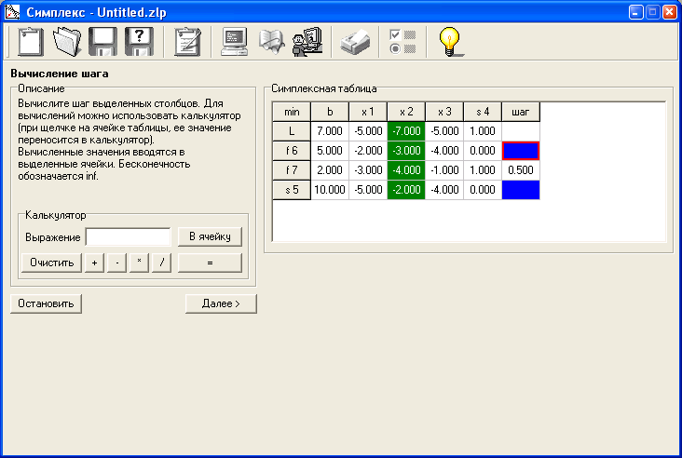
Рисунок 7 - Окно программы в режиме контроля

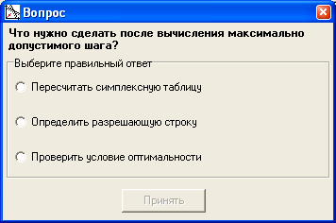
Рисунок 8 - Окно программы с вопросом о порядке действий

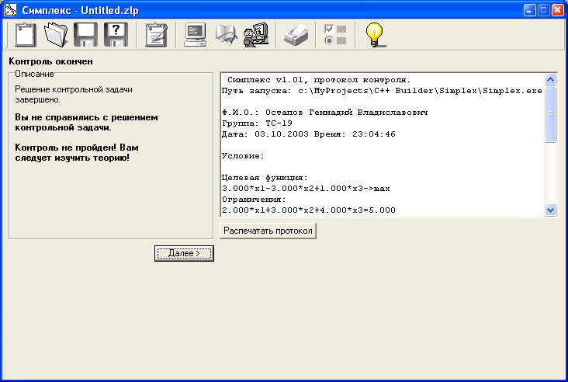
Рисунок 9 - Окно программы с результатами контроля

 Печать результатов.
Данный пункт меню предназначен для распечатки решения задачи, для этого на экран выводится окно печати решения (рисунок 10);

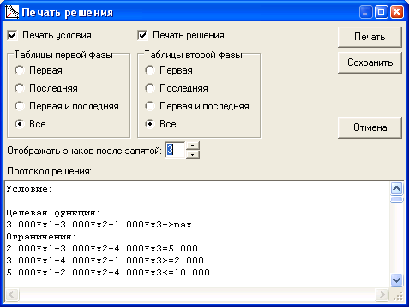
Рисунок 10 - Окно печати решения

 Настройки программы.
Данный пункт меню вызывает окно настроек программы (рисунок 11);

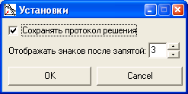
Рисунок 11 - Окно настроек программы

3. Варианты заданий для обучения, самоконтроля и тестирования.

Вар | Задача | Вар | Задача
1 | 2x₁+4x₂-x₃→max  x₁ +x₂ +x₃ ≤ 30  2x₁ -x₂ ≤ 10  -x₁+2x₂+x₃ ≤ 40  x₁≥0, x₂≥0, x₃≥0 | 2 | -x₁+2x₂-6x₃→min  2x₁ +x₂ +x₃ ≤ 80  -2x₁ +x₂ +x₃ ≤20  -x₁ +2x₂+x₃ ≤30  x₁≥0, x₂≥0, x₃≥0
3 | -2x₁+4x₂-x₃→min  x₁ +2x₂ +x₃ ≤ 60  2x₁ + x₂ - x₃ ≤ 50  -x₁ +x₂ +2x₃ ≤ 40  x₁≥0, x₂≥0, x₃≥0 | 4 | 7x₁ - x₂+3x₃→max  x₁ + x₂ +x₃ ≤ 40  2x₁ - x₃ ≤ 70  -x₁ +2x₂ + x₃ ≤ 20  x₁≥0, x₂≥0, x₃≥0
5 | 3x₁ - 2x₂ +4x₃→max  2x₁ + x₂ + x₃ ≤ 50  - x₂ + x₃ ≤ 60  -x₁ + 2x₂ + x₃ ≤ 40  x₁≥0, x₂≥0, x₃≥0 | 6 | -2x₁ - 4x₂ - x₃→min  x₂ + x₃ ≤70  2x₁ + x₂ +2x₃ ≤100  -x₁ + 2x₂ + x₃ ≤60  x₁≥0, x₂≥0, x₃≥0
7 | -x₁ + 4x₂ + x₃→max  x₁ +2x₂ + x₃ ≤90  2x₁ - x₂ + x₃ ≤10  -x₁ + x₂ +2x₃ ≤40  x₁≥0, x₂≥0, x₃≥0 | 8 | -4x₁+2x₂-3x₃→min  x₁ +x₂ +2x₃ ≤ 50  2x₁ +x₂ - x₃ ≤ 40  x₁ + x₃ ≤ 30  x₁≥0, x₂≥0, x₃≥0
9 | -5x₁-4x₂-x₃→min  x₂ - x₃ ≤ 30  x₁ +2x₂ ≤ 50  x₁ - x₂ + 2x₃ ≤ 40  x₁≥0, x₂≥0, x₃≥0 | 10 | 3x₁ -2x₂+2x₃→max  x₁ +x₂ +x₃ ≤ 60  x₁ - x₂ +x₃ ≤ 50  2x₁ -x₃ ≤ 40  x₁≥0, x₂≥0, x₃≥0
11 | 2x₁+3x₂+5x₃→max  x₁ + x₂ + x₃ ≤ 70  2x₁ + x₂ - x₃ ≤ 10  -x₁ +2x₂ + x₃ ≤ 40  x₁≥0, x₂≥0, x₃≥0 | 12 | -2x₁ - 4x₂ +x₃→min  2x₁ + x₂ - x₃ ≤ 30  x₁ - x₂ ≤ 30  x₁ + x₂ + x₃ ≤ 60  x₁≥0, x₂≥0, x₃≥0
13 | -x₁ - 3x₂ - 2x₃→min  x₁ +x₂ +2x₃ ≤ 30  2x₁ - x₂ + x₃ ≤ 20  -x₁ +2x₂ - x₃ ≤ 50  x₁≥0, x₂≥0, x₃≥0 | 14 | 3x₁ + 4x₂ - x₃→max  2x₁ +x₂ +x₃ ≤ 30  -x₁ +2x₂ ≤ 40  x₁ + x₂ -2x₃ ≤ 40  x₁≥0, x₂≥0, x₃≥0
15 | 5x₁+4x₂-x₃→max  x₁ +x₂ +x₃ ≤ 30  2x₁ -x₂ ≤ 50  -x₁+2x₂+x₃ ≤ 40  x₁≥0, x₂≥0, x₃≥0 | 16 | x₁ - 2x₂-6x₃→min  2x₁ +x₂ +x₃ ≤ 80  -2x₁ +x₂ +x₃ ≤50  x₁ -2x₂+x₃ ≤30  x₁≥0, x₂≥0, x₃≥0
17 | -2x₁+4x₂-3x₃→min  x₁ +2x₂ +x₃ ≤ 60  2x₁ + x₂ - x₃ ≤ 50  -x₁ +x₂ +2x₃ ≤ 40  x₁≥0, x₂≥0, x₃≥0 | 18 | 2x₁ - x₂+3x₃→max  x₁ + x₂ +x₃ ≤ 40  2x₁ - x₃ ≤ 70  -x₁ +2x₂ + x₃ ≤ 20  x₁≥0, x₂≥0, x₃≥0
19 | 6x₁ - 2x₂ +4x₃→max  2x₁ + x₂ - x₃ ≤ 50  - x₂ + x₃ ≤ 60  -x₁ + 2x₂ + x₃ ≤ 40  x₁≥0, x₂≥0, x₃≥0 | 20 | -2x₁ - 4x₂ -7x₃→min  x₂ + x₃ ≤70  2x₁ + x₃ ≤ 50  -x₁ + 2x₂ + x₃ ≤60  x₁≥0, x₂≥0, x₃≥0

